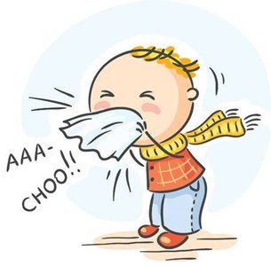
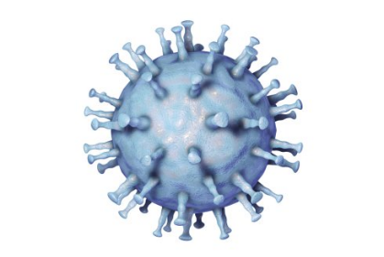
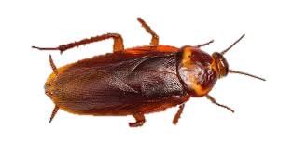
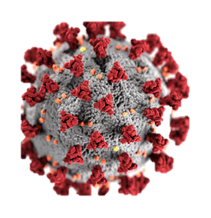
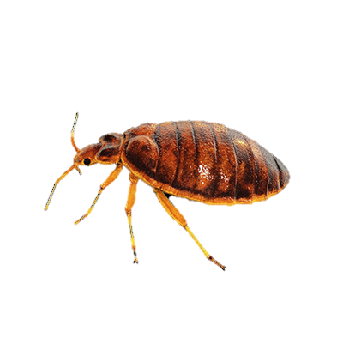
Vieze beestjes
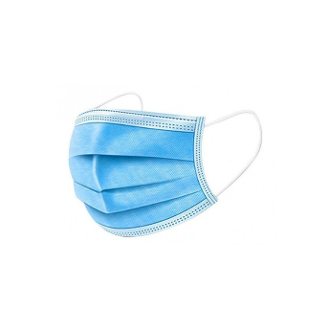

Werkbundel
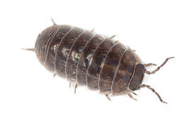

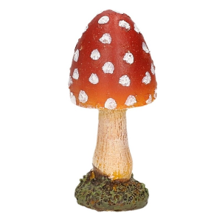
Naam: ………………………………

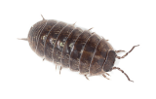
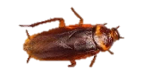
KRIEBELBEESTJES

Biotoop
- Noteer op de juiste plaats: boomlaag – struiklaag – strooisellaag – kruidlaag. Noteer vervolgens bij elke laag enkele voorbeelden van bomen, planten, struiken en dieren die in het bos voorkomen.
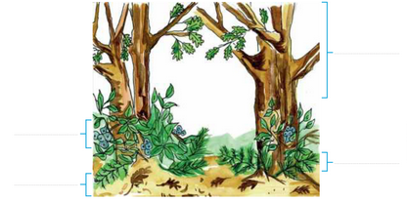
Boomlaag | …………………………………………………………………………………………………………………
Struiklaag | …………………………………………………………………………………………………………………
Kruidlaag | …………………………………………………………………………………………………………………
Strooisellaag | …………………………………………………………………………………………………………………

- Het bos is een leefgemeenschap van planten, dieren en paddenstoelen (schimmels). Ze zijn allemaal nodig zodat het bos zou blijven bestaan. Bekijk onderstaande afbeeldingen. Duid aan in welke laag de dieren leven.

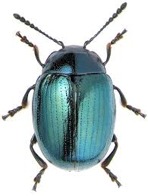 | 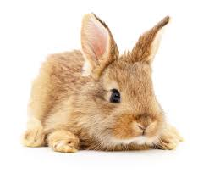 | 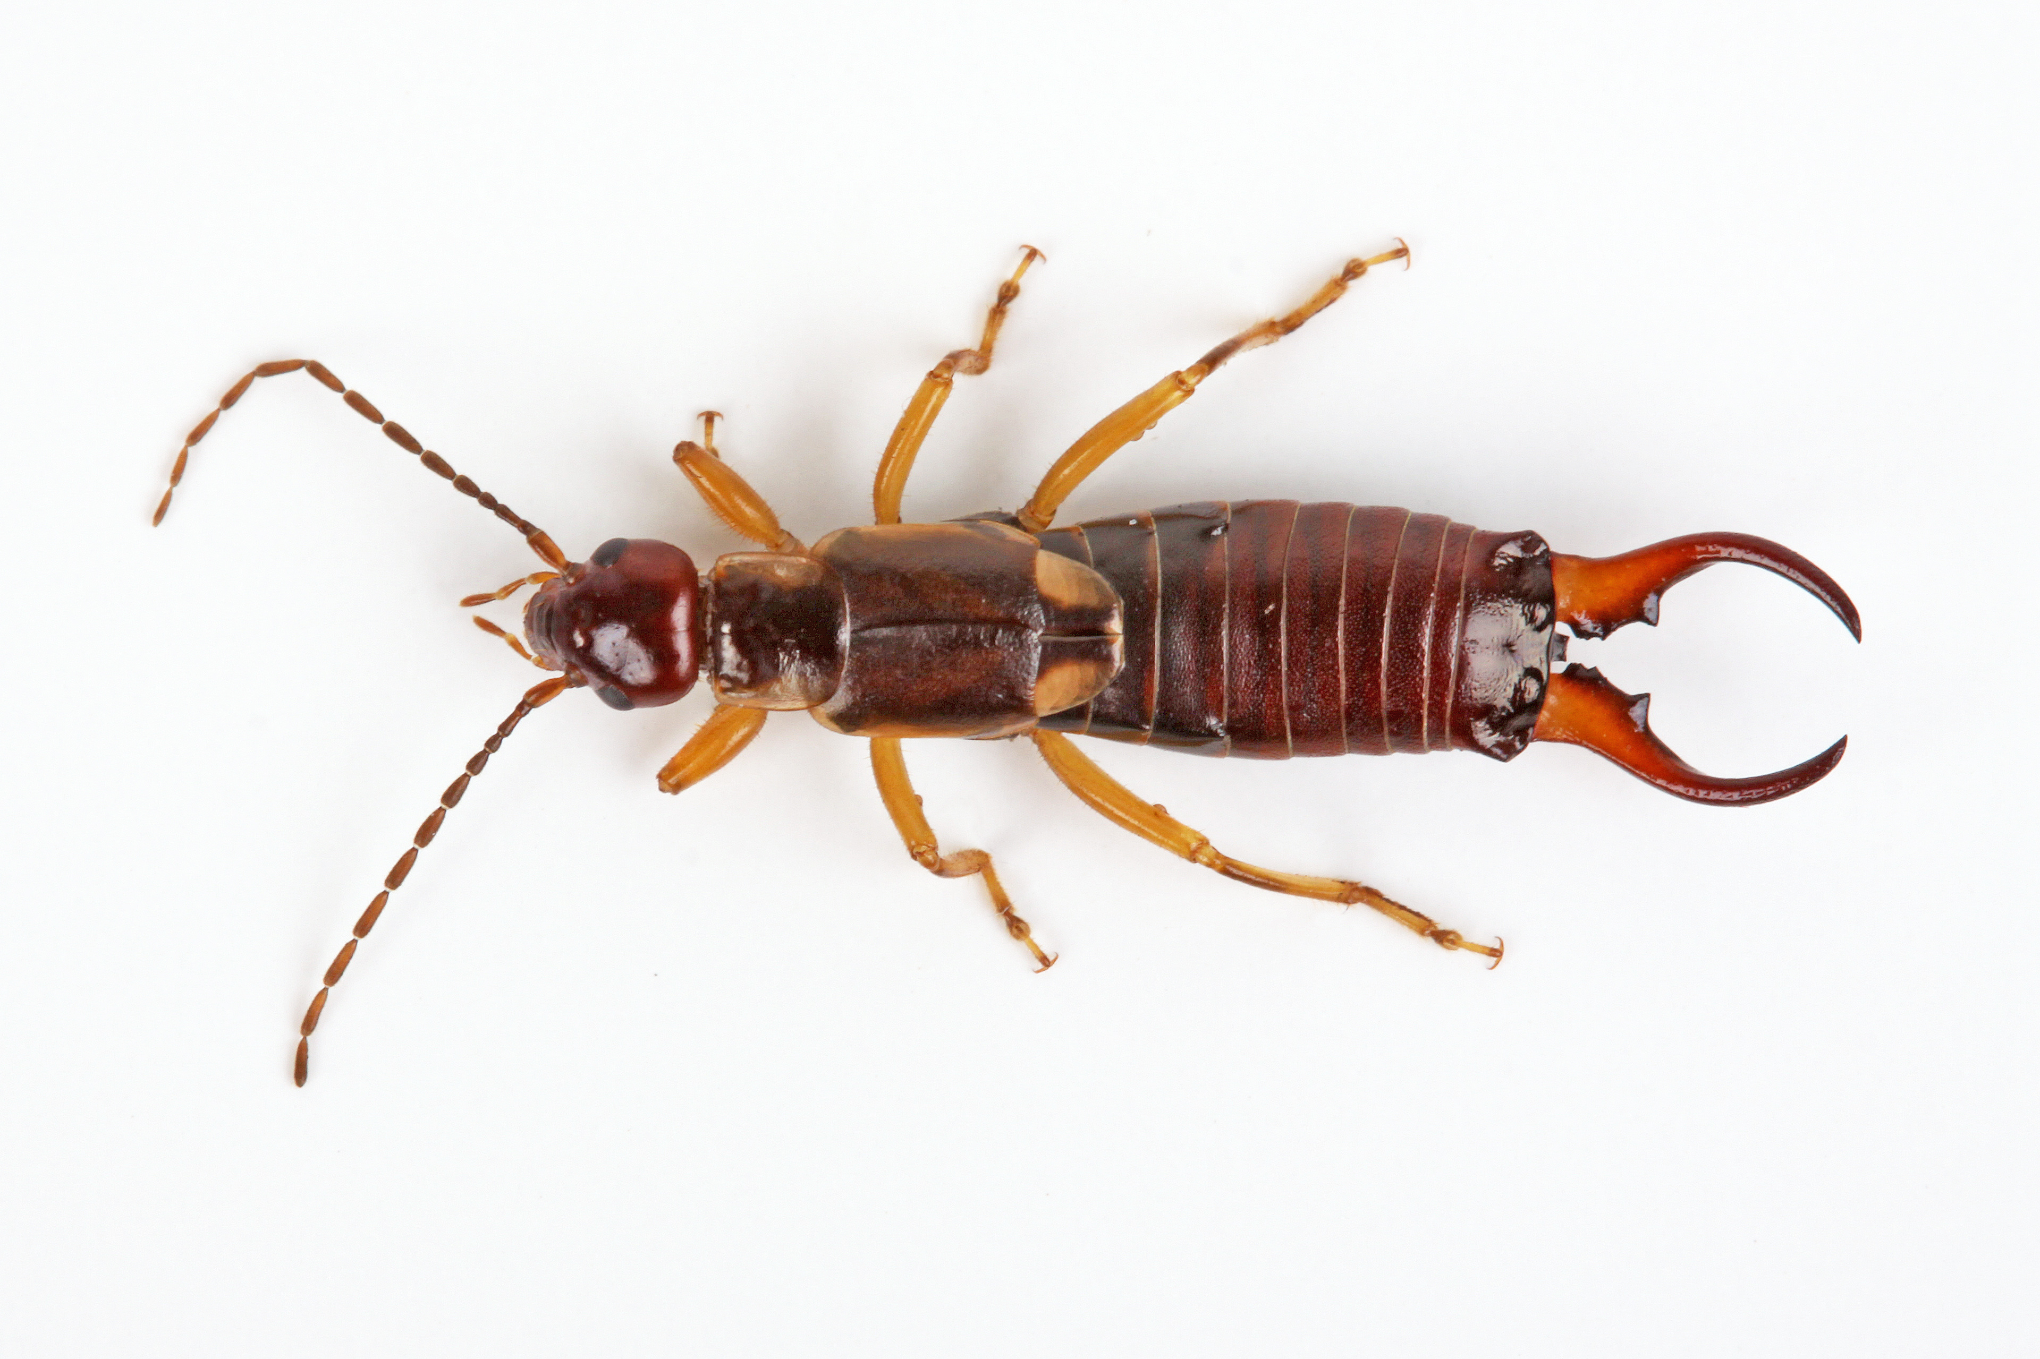
Kever | Konijn | Oorworm
O boomlaag  O struiklaag  O kruidlaag  O strooisellaag | O boomlaag  O struiklaag  O kruidlaag  O strooisellaag | O boomlaag  O struiklaag  O kruidlaag  O strooisellaag

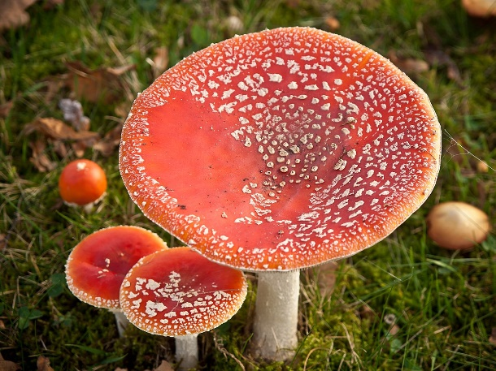
Schimmels

Een paddenstoel groeit net als alle schimmels. Hoe groeien schimmels? Met volgend proefje kom je erachter hoe dat gaat.
Wat heb je nodig? - 3 sneetjes brood
- bord
- 2 plastiek zakjes
- water
Sprenkel over de sneetjes brood een beetje water. Leg het ene sneetje op het bord, het andere in een plastiek zakje dat je dichtknoopt. Het andere sneetje raak je met enkele leerlingen aan met je handen en leg je ook in een plastiek zakje dat je dichtknoopt.
Wat gaat er volgens jou gebeuren?
………………………………………………………………………………………………………………………………………………
………………………………………………………………………………………………………………………………………………

Voedselpiramide
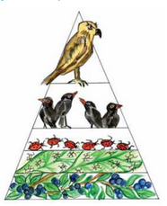
De …………………………………………………… vormen altijd de basis van een voedselpiramide. Zij zijn het voedsel van de …………………………………………….. . De planteneters zijn de prooi van kleinere roofdieren. Dat zijn …………………………………………………… . Aan de top van de voedselpiramide staan grote roofdieren of preditors. Ook zij zijn ………………………………………………. En worden zelf niet gegeten. Er zijn ook dieren die zowel planten als vlees eten: de alleseters. De mens is ook een …………………………………………….

- Vul zelf een voedselpiramide in.
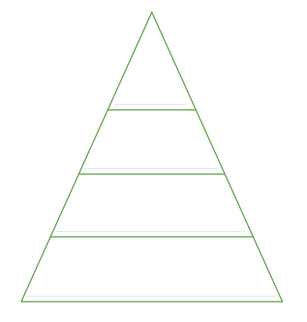

Op onderzoek!

- Waar gebeurt de waarneming?
O in de klas O in het bos achteraan de speelplaats O ………………………..

- Wat verwacht ik ervan? Wat zal er gebeuren?
……………………………………………………………………………………………………….……………………………………….
………………………………………………………………………………………….…………………………………………………….

- Wat neem ik mee?
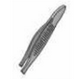
O O O O O

- Dierenpaspoort
Naam | Kenmerken | Biotoop
……………………………………….. | …………………………………………….  …………………………………………….  ……………………………………………. | ………………………………………
……………………………………….. | …………………………………………….  …………………………………………….  ……………………………………………. | ………………………………………

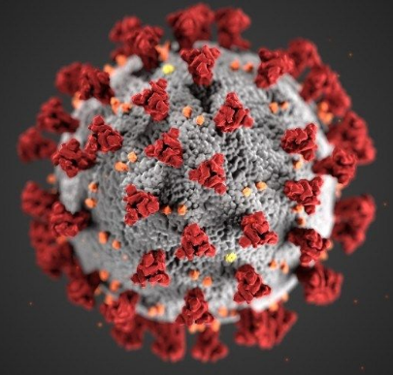
VIRUSSEN: CORONA
Opdracht 1: Virussen

Wat is een virus?
Een virus is heel klein, nog kleiner dan een lichaamscel. We kunnen het enkel waarnemen met een sterke microscoop. Een virus kan je ziek maken. Een virus kan in de lucht zitten of in het water. Je kan een virus ook krijgen door iemand aan te raken of als iemand hoest of niest. Als je verkouden bent of als je de griep hebt, heb je ook een virus in je lichaam.

Welk virus kennen jullie nog? ……………………………………………………………………

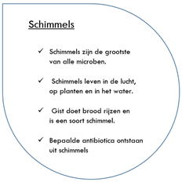
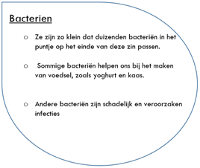
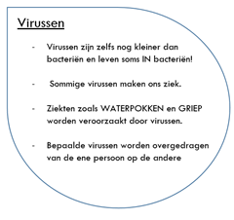
Wat is het verschil tussen een virus, een bacterie en een schimmel?

Ga naar de site van Karrewiet ‘Alles over het virus’. Zijn onderstaande uitspraken waar of niet waar? Wanneer de uitspraak niet waar is, geef dan het correcte antwoord.
- Covid-19 staat voor Coronavirus Disease 2019. | waar | niet waar
Correct:
- De eerste mensen zijn ziek geworden in Italië. | waar | niet waar
Correct:
- Het coronavirus is inmiddels een pandemie. | waar | niet waar
Correct:
- Er bestaat reeds een medicijn en vaccinatie. | waar | niet waar
Correct:

Opdracht 2: Covid-19: Wat zijn de symptomen?

Bekijk onderstaand filmpje en schrijf de 4 belangrijkste symptomen op.
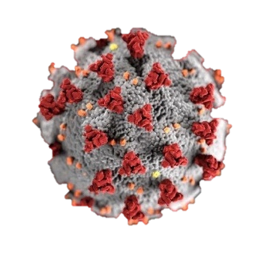
https://www.hln.be/video/kanalen/actua~c443/series/nieuws-video~s1966/uitgelegd-wat-zijn-de-symptomen-van-het-coronavirus~p134926

1. ………………………………………………
2. ………………………………………………
3. ………………………………………………
4. ………………………………………………

Hoe kan jij jou steentje bijdragen zodat het virus niet verder kan verspreiden over de hele wereld?
………………………………………………………………………………………………………………………………………………..
………………………………………………………………………………………………………………………………………………….

Opdracht 3 - Invloed van het coronavirus op de Belgische economie.

Het coronavirus heeft een enorme impact op de Belgische economie. Lees het artikel ‘Coronavirus kost economie 2,4 miljard euro per week’ vanuit Het Laatste Nieuws en beantwoord onderstaande vragen.

- Welke sector is het zwaarste getroffen door de corona?
…………………………………………………………………………………….
- Welke andere sectoren zijn zwaar getroffen. Geef er minstens drie.
…………………………………………………………………………………………..
……………………………………………………………………………………………
- Welke sectoren gaan uit van een inhaaloperatie later dit jaar? Geef er vier.
…………………………………………………………………………………………
…………………………………………………………………………………………
………………………………………………………………………………………….
………………………………………………………………………………………….
- ‘Een krimp van onze economie in 2020 staat zo goed als vast. De precieze omvang is afhankelijk van de duur van de coronacrisis.’ Waar of niet waar? Waarom?
………………………………………………………………………………………………………………………………………………………………………………………………………………………………………………………………………………

Opdracht 4: Virusmonster – Beleving

Maak jij je wel eens zorgen over dat vieze coronavirus? Als het virus een MONSTER was, hoe zou het er dan uit zien?
Teken hier jou virus monster!

Hoe voel jij je in deze periode van Corona?
………………………………………………………………………………………………………………………………………………………………………………………………………………………………………………………………………………………………………………………………………………………………………………………………………………………………………………………………………………………………………………………………………………………………………………………………………..

Hoekenwerk ‘Vieze beestjes’
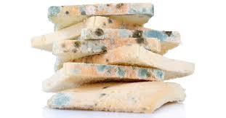
Lekkere boterhammen! Of toch niet? – Schimmels

Bestudeer de 3 sneetjes brood. Wat zie je?

- Wat is er gebeurd met de boterhammen?
……………………………………………………………………………………………………………………………………………………………………………………………………………………………………………………………………………………………………………………………………………………………………………………………………………………………………………….

- Welke boterham is het meest beschimmeld?
………………………………………………………………………………………………………………………………………

- Hoe zien de schimmels eruit? Beschrijf.
………………………………………………………………………………………………………………………………………………………………………………………………………………………………………………………………………………………………………………………………………………………………………………………………………………………

- Waarom beschimmelt brood zo snel? Bekijk onderstaand filmpje: https://schooltv.nl/video/waarom-beschimmelt-brood-altijd-zo-snel-schimmels-houden-van-warmte/

Wie kan de geheime boodschap ontcijferen?

A | B | C | D | E | F | G | H | I | J | K | L | M
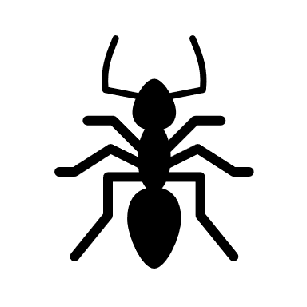 | 700 |  | 1 | 2 |  |  | 3 | @ |  | > | % | $
N | O | P | Q | R | S | T | U | V | W | X | Y | Z
100 | 0,1 | 635 | * | /) |  | // |  | 4 | < | ^ | #

$$\frac{4}{5}+\frac{1}{5}$$ | 2 |  |  |  |  |  | 3 | $$\frac{2}{6} x 6$$ | 2 |  | //
$$\frac{1}{2}+\frac{4}{8}$$ | $$\frac{4}{2}$$ | 20x5 |  | $$\frac{100}{25}$$ | 2 | /) | /) |  |  |  | @ | 82+ 18
$$\frac{8}{2}$$ | 1-0,9 | 2-1,9 | /) |  |  | 0,5-0,4
 |  |  |  |  |  |  |  | !
10x 10 | @ | $$\frac{1}{3}+\frac{5}{3}$$ | // |  | 4 | $$\frac{2}{8}x8$$ | /) | > | % |  | 425+210 | 117+518 | 2 | 263-163
 |  |  |  |  |  |  |  |  |  |  |  |  |  |  | !

………………………………
………………………………
………………………………

Katholieke Universiteit Leuven t.a.v. meneer Marc Van Ranst
Rega – Herstraat 48 bus 1040
3000 Leuven

Betreft:……………………………......

Geachte meneer Van Ranst,

Gezonde levensstijl
“Een gezonde geest in een gezond lichaam”

“Een gezonde geest in een gezond lichaam” wat wordt daar eigenlijk mee bedoeld?
……………………………………………………………………………………………………………………………………………………………………………………………………………………………………………………………………………………………….

1. Gezonde geest
Om je gelukkig te voelen moet je je goed in je vel voelen. Hoe kan je ‘je geest’ gezond houden?
………………………………………………………………………………………………………………………………………………………………………………………………………………………………………………………………………………………………

Als je slaapt, wordt je lichaam als het ware weer opgeladen. Hoe kleiner je bent, hoe meer je slaapt. Een baby kan wel twintig uur per dag slapen. Als je negen jaar bent, heb je nog elf uur slaap nodig. Volwassenen slapen gemiddeld 8 tot 9u per dag. De energie die je overdag verbruikt heb, wordt weer aangevuld. Je lichaam maakt tijdens het slapen speciale stoffen aan die je helpen groeien en te herstellen.
Wie niet slaapt kan zich niet concentreren.

Weetje: Als je meer dan 20 dagen niet zou slapen, word je gek en ga je dood.

Om een goede nachtrust te hebben, kijk je best geen televisie vlak voor het slapen gaan. Je kan best ook geen wilde spelletjes spelen vlak voor het slapengaan. Door elke avond hetzelfde stramien te volgen, bv. pyjama aandoen, wassen en tandenpoetsen, voorlezen en even knuffelen en een nachtzoen, kom je al tot rust.

Hoeveel slaap heb jij nodig?
……………………………………………………………………………………………………………………………………………………………………………………………………………………………………………………………………………………………….
Heb jij een slaapritueel?
……………………………………………………………………………………………………………………………………………………………………………………………………………………………………………………………………………………………….
Wat doe je als je niet kan slapen?
………………………………………………………………………………………………………………………………………..……………………………………………………………………………………………………………………………………………………

2. Gezond lichaam
Om gelukkig te zijn heb je niet alleen een gezonde geest nodig, maar ook een gezond lichaam. Je zou ons lichaam kunnen vergelijken met een machine. Een machine heeft energie nodig om te kunnen werken. Bij een machine is dit brandstof of elektriciteit.
Wat is de energie in ons lichaam?
………………………………………………………………………………………………………………………………………………………………………………………………………………………………………………………………………………………………

De voedingsdriehoek
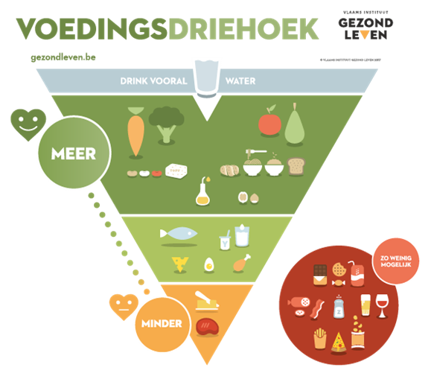
De plaats van een voedingsmiddel in de voedingsdriehoek weerspiegelt het effect op je gezondheid. De kleuren in de voedingsdriehoek weerspiegelen het effect van de producten in die laag op je gezondheid. Helemaal bovenaan staat ‘water’. De voedingsdriehoek zelf is onderverdeeld in drie zones. Naast de driehoek staat een rode bol, de restgroep.

Blauw:
Water is ontzettend belangrijk voor het vochtbalans van ons lichaam. Daarom staat het helemaal bovenaan.
“Drink voldoende water!”
Donkergroen
Voedingsmiddelen van plantaardige oorsprong die een positief effect hebben op de gezondheid: groenten, fruit, volle granen en aardappelen.
Peulvruchten, noten, zaden en plantaardige oliën behoren ook tot deze categorie.

Lichtgroen
Voedingsmiddelen van dierlijke oorsprong die ofwel een positief, neutraal of onbewezen effect hebben op de gezondheid: vis, yoghurt, melk, kaas, gevogelte en eieren.

Oranje
Voedingsmiddelen van dierlijke of plantaardige oorsprong die mogelijk een ongunstig effect hebben op de gezondheid: rood vlees, boter, kokos- en palmolie. Desondanks bevatten deze producten wel nog enkele nuttige voedingsstoffen bv. ijzer in rood vlees.

Rood: de restgroep
De restgroep staat los van de driehoek. Aan deze producten zijn vaak heel wat suikers, vet en/of zout toegevoegd en/of ze hebben een ongunstig gezondheidseffect. Ze bevatten weinig of geen nuttige voedingsstoffen en zijn dus als het ware overbodig in een gezond voedingspatroon.
Probeer deze dus zeker niet te vaak en niet te veel te eten.

Grijze zone
Deze zone wordt visueel niet weergegeven omdat deze producten bevat die afgeleid zijn van de basisvoedingsmiddelen. Bijvoorbeeld: fruitsap, wit brood, chocolademelk etc. Door de bewerking zijn ze niet meer zo gezond als het basisvoedingsmiddel maar ze behouden wel nog een zekere voedingswaarde.

Bron: Vlaams Instituut Gezond Leven. (2020). Voeding. Op Gezondleven.be. Geraadpleegd op 22 april 2020 via https://www.gezondleven.be/themas/voeding

Schrijf in onderstaande lege voedingspiramide voedingsproducten die jij eet op de juiste plaats.
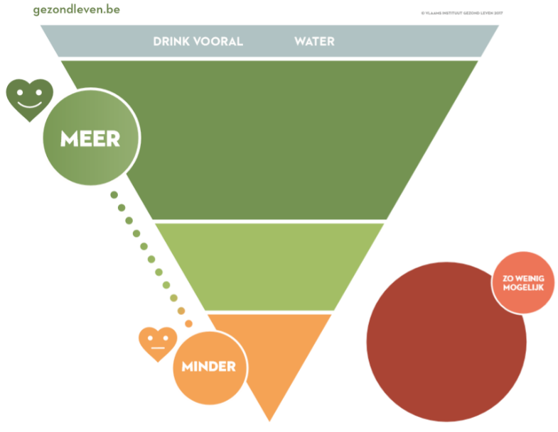

Hoe is jou voedingspatroon? Is deze gezond of ongezond?
………………………………………………………………………………………………………………………………………………
………………………………………………………………………………………………………………………………………………
Wat zou je willen veranderen aan jou voedingspatroon?
……………………………………………………………………………………………………………………………………………..
……………………………………………………………………………………………………………………………………………..

3. Lichaamsbeweging
Naast gezonde voeding is lichaamsbeweging even belangrijk. Maar wanneer doe je aan lichaamsbeweging?
- Je hartslag een beetje versneld.
- Je ademhaling een beetje versneld.
- Je een beetje zweet.
Bijvoorbeeld: stevig doorstappen, fietsen, zwemmen, trappen, lopen en dansen.

Hoeveel moet je bewegen?
- Volwassen: 30 minuten per dag
- Kinderen: 60 minuten per dag
Dit mag uiteraard opgesplitst worden in deeltjes van 10 minuten.

- Hoeveel sport jij per dag?
…………………………………………………………………………………………………………………………………………………………….
- Welke sporten beoefen jij?
…………………………………………………………………………………………………………………………………………………………….
…………………………………………………………………………………………………………………………………………………………….

Gezonde voeding en voldoende beweging
is essentieel
voor een goede gezondheid!

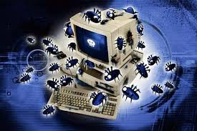
Beestjes online

1. Computervirus
Een computervirus is een vorm van schadelijke software. Het is als het ware een soort worm die zich in een bestand op de computer nestelt en daar vervolgens veel schade aanricht. Belangrijk om te weten, behalve op computers kunnen er ook virussen op smartphones indringen.

Er bestaan verschillende soorten virussen. Verbind de omschrijving met het correcte virus.
- Trojaans paard O | O Een virus dat zich anders voordoet dan het is. Het zit bv. verstopt in reclame of een website.
- Computerworm O | O Als de schade pas aangericht wordt op een vooraf bepaald tijdstip, zoals een tijdbom, of bij het waarnemen van verandering
- Logic bomb O | O Zelfstandige programma’s die zich zelfstandig over het hele netwerk verspreiden

Waarom is een computervirus zo gevaarlijk? Geef drie redenen.
……………………………………………………………………………………………………………………………………………………………………………………………………………………………………………………………………………………………………………………………………………………………………………………………………………………………………………………….

2. Verspreiding
Computervirussen kunnen ontzetten snel verspreiden. Hoe doen ze dit? Omcirkel.

3. Hoe bestrijden?
Je kan voorkomen dat je computer een virus krijgt door een antivirusprogramma te installeren.

Geef enkele voorbeelden van antivirussoftware.
………………………………………………………………………………………………………………………………………………………………………………………………………………………………………………………………………………………………..…..

Hoe kan je nog voorkomen dat je computer besmet geraakt met een virus?
……………………………………………………………………………………………………………………………………………………………………………………………………………………………………………………………………………………………………

4. Tips voor veilig internetten
Omdat het belangrijk is dat je bewust bent van de gevaren van het internet, geven we nog enkele tips mee om veilig met het internet om te gaan.

Kan je zelf nog enkele tips bedenken?

Gebruik een virusscanner.
Beveilig je Wi-Fi.
Denk na voordat je klikt.
Kijk uit met gratis software.
Stel sterke wachtwoorden in.
Maak Back-ups
Privacy instellingen
……………………………………………………………
…………………………………………………………..

Hoe ga jij om met het internet en zijn gevaren?
…………………………………………………………………………………………………………………………………………………………………………………………………………………………………………………………………………………………………………………………………………………………………………………………………………………………………………………………………………………………………………………………………………………………………………………………………………

